程序报告

学号：70216008 姓名：朴俊范

- 问题重述
（简单描述对问题的理解，从问题中抓住主干，必填）
====================================================================
主要目的是开发一个有效分类垃圾短信的模型，以提高用户体验和信息质量。垃圾短信指未经用户同意发送的包含不需要的广告或非法内容的消息，且其中重点是会干扰用户的日常生活，有时还可能涉及隐私安全问题，因此识别和过滤这些消息非常重要。
问题的主干为三部
1.文本向量化
2.模型选择与训练
3.性能评估

- 设计思想
（所采用的方法，有无对方法加以改进，该方法有哪些优化方向（参数调整，框架调整，或者指出方法的局限性和常见问题），伪代码，理论结果验证等… 思考题，非必填）
====================================================================
所有流水线均通过TfidVectorizer进行文本标准化,并使用MultinomialNB或LogisticRegression来优化模型,以最大化垃圾短信分类的准确性。

- 代码内容
（能体现解题思路的主要代码，有多个文件或模块可用多个"===="隔开，必填）
====================================================================
pipeline_list_1 = [
# --------------------------- TODO ---------------------------------------
('cv',TfidfVectorizer(token_pattern=r"(?u)\b\w+\b", stop_words=stopwords) ),
('classifier', MultinomialNB()),
# ------------------------------------------------------------------------
]
pipeline_list_2 = [
# --------------------------- TODO ---------------------------------------
('cv',TfidfVectorizer(token_pattern=r"(?u)\b\w+\b", stop_words=stopwords) ),
('max_abs_scaler',preprocessing.MaxAbsScaler()),
('classifier', MultinomialNB()),
# ------------------------------------------------------------------------
]
pipeline_list_3_1 = [
# --------------------------- TODO ---------------------------------------
('cv',TfidfVectorizer(token_pattern=r"(?u)\b\w+\b", stop_words=stopwords)),
('max_abs_scaler', MaxAbsScaler()),
('classifier', LogisticRegression(max_iter=10)),
# ------------------------------------------------------------------------
]
pipeline_list_3_2 = [
# --------------------------- TODO ---------------------------------------
('cv',TfidfVectorizer(token_pattern=r"(?u)\b\w+\b", stop_words=stopwords)),
('max_abs_scaler', MaxAbsScaler()),
('classifier', LogisticRegression(max_iter=20)),
# ------------------------------------------------------------------------
]
pipeline_list_4 = [
# --------------------------- TODO ---------------------------------------
('cv',TfidfVectorizer(token_pattern=r"(?u)\b\w+\b", stop_words=stopwords)),
('max_abs_scaler', MaxAbsScaler()),
('classifier', LogisticRegression(max_iter=10)),
# ------------------------------------------------------------------------
]

- 实验结果
（实验结果，必填）
====================================================================
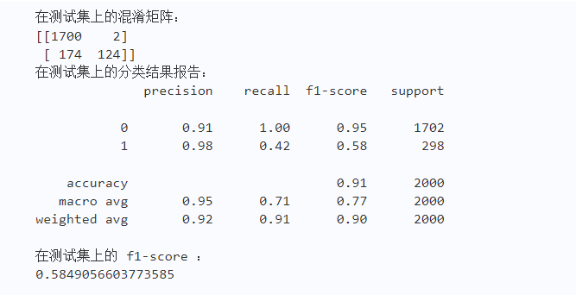
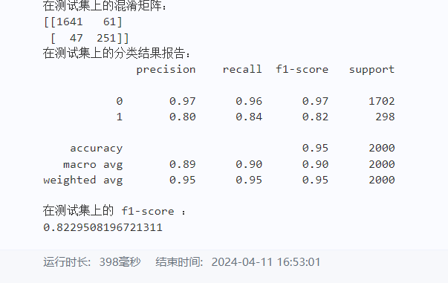

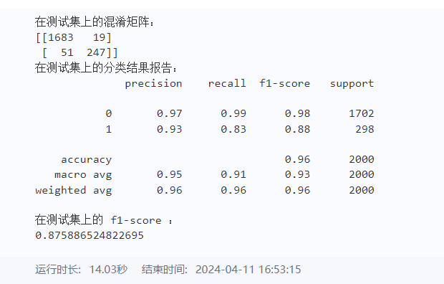
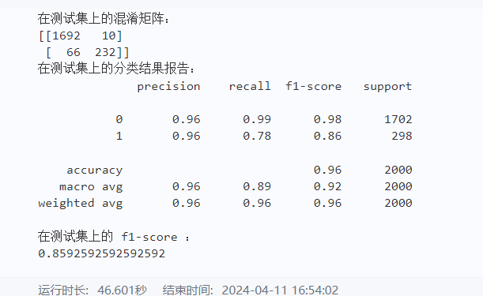
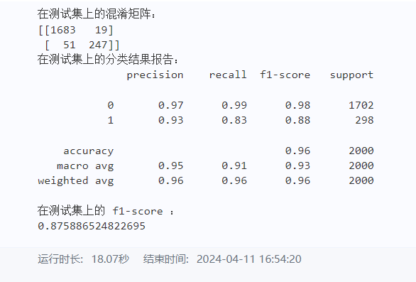

- 总结
（自评分析（是否达到目标预期，可能改进的方向，实现过程中遇到的困难，从哪些方面可以提升性能，模型的超参数和框架搜索是否合理等），思考题，非必填）
====================================================================
为了改进代码的优化可以想出几个部分
1.参数优化:调整分类模型的参数，提高模型的准确度和泛化能力。
2.引入交叉验证和性能指标： 使用交叉验证并添加额外的评分指标，使性能评估更细致，增强模型稳定性。
3.应用集成模型：添加并组合多个分类器，通过集成模型如VotingClassifier等，提升预测力和扩大应用范围

